Especificación de requisitos

de software

# Nombre del proyecto:

# AnimalDex

Contenido

Nombre del proyecto: 1

**AnimalDex 1**

Introducción 3

Propósito 3

Alcance 3

Personal Involucrado 3

Definiciones, Acrónimos y Abreviaturas 4

Referencias 4

Visión General del Documento 4

Descripción General 4

Perspectiva del producto 4

Funciones del producto 5

Características de los usuarios 5

Restricciones 5

Suposiciones y Dependencias 5

Requisitos Específicos 5

Requerimientos funcionales 6

Requerimientos no funcionales 8

# Introducción

El presente documento brinda información acerca de las características y funciones del juego de cartas. Describe los requisitos funcionales y no funcionales del sistema de forma detallada y clara para un buen desarrollo, además, servirá como guía para el equipo de desarrollo.

## Propósito

El propósito de este documento es brindar información detallada de cómo va a funcionar el sistema del juego de cartas, describiendo los requisitos tanto funcionales como no funcionales, característica de los usuarios que utilizaran el sistema, restricciones entre otros puntos, para llevar a cabo una buena comunicación entre el equipo de desarrollo, instructores y demás partes interesadas, asegurando una comprensión compartida de los objetivos, funcionalidades y restricciones del proyecto.

## Alcance

El sistema que se desarrolla es un juego web basado en cartas, en el cual los jugadores compiten por obtener más cartas a través de la comparación de los atributos que contienen las cartas.

Fase 1: El software le permitirá a los jugadores registrar su nombre antes de entrar a la partida y obtendrán 8 cartas aleatoriamente, en cada partida solo pueden ingresar en un rango de 2 a 7 jugadores. En la partida, el jugador con la mejor carta ganará la ronda y obtendrá las cartas que lanzaron los otros jugadores.

Fase 2: El juego permitirá a los jugadores tener una buena visualización de cartas y la comparación de las cartas en el momento del juego para el número de ganadas para obtener la finalización del juego para así mismo obtener un ganador cuando finaliza la partida.

Funcionalidades:

* Registro de jugadores.
* Crear una partida.
* Asignación aleatoriamente de cartas.
* Visualización de cartas y atributos.
* Comparación de los atributos en las cartas elegidas.
* Número de cartas ganadas.
* Finalización de la partida.
* Tabla de jugadores que ganaron y cantidad de cartas ganadas en la partida.

No incluye:

* No incluye recompensas, chat, sonido ni animaciones avanzadas..
* Se jugará desde un computador local, compartido por los jugadores.

## Personal Involucrado

| **Nombre** | Alexander Diaz |
| --- | --- |
| **Rol** | Analista, diseñador y programador |
| **Información de contacto** | adiaz870@soy.sena.edu.co |
| **Responsabilidad** | Análisis de la información, diseño y programación |

| **Nombre** | Maria Fernanda Losada Silva |
| --- | --- |
| **Rol** | Analista, diseñador y programador |
| **Información de contacto** | mariaf_losada@soy.sena.edu.co |
| **Responsabilidad** | Análisis de la información, diseño y programación |

## Definiciones, Acrónimos y Abreviaturas

| SENA | Servicio Nacional de Aprendizaje |
| --- | --- |
| RF | Requisito funcional |
| RNF | Requisito no funcional |
| SRS-ERS | Especificación de requisitos de software |
| FRONT-END | Parte del sistema con la que interactúa el usuario |
| BACK-END | Parte del sistema que maneja la lógica y los datos |

## Referencias

* IEEE 830- [ieee830.pdf](https://www.fdi.ucm.es/profesor/gmendez/docs/is0809/ieee830.pdf)

## Visión General del Documento

Esta segunda parte del documento describe el producto y sus funcionalidades principales, los tipos de usuario y sus características, restricciones generales, y una visión preliminar de los requisitos del sistema.

# Descripción General

## Perspectiva del producto

El software a desarrollar es un juego web de cartas donde los jugadores tendrán sus turnos, será utilizado desde un solo computador por lo que no requiere internet.

El sistema tendrá una interfaz intuitiva y simple, donde los jugadores podrán registrarse antes de iniciar una partida, crear la partida, competir por medio de turnos, ver sus cartas y al finalizar la partida, podrán observar quién ganó y cuantas cartas obtuvo.

Características:

* Software web.
* Multijugador local (2 a 7 jugadores).
* Interacción por turnos.
* Cartas aleatorias.
* Gestión automática del flujo de la partida.

## Funciones del producto

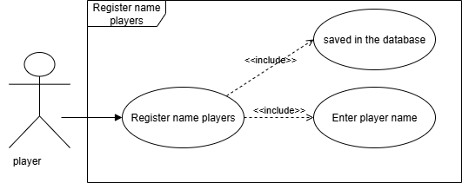

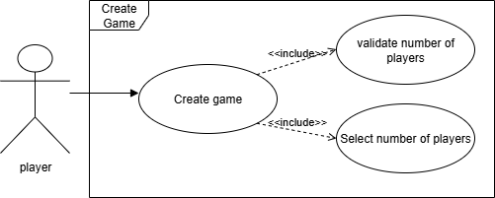

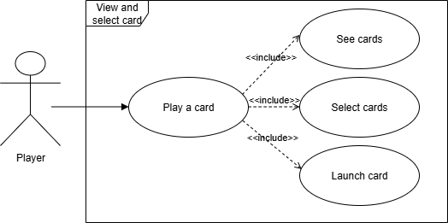

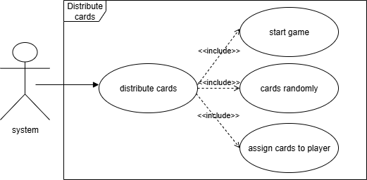

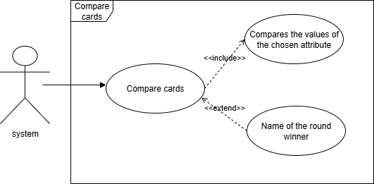

## Características de los usuarios

| TIPO DE USUARIO | Jugador |
| --- | --- |
| FORMACIÓN | NA |
| ACTIVIDADES | Registrar su nombre antes de iniciar la partida.  Crear una partida.  Elegir carta a lanzar en el juego. |

## Restricciones

* Lenguajes y tecnologías en uso: HTML, PHP, JS
* El sistema deberá tener un diseño e implementación sencilla, independiente de la plataforma o del lenguaje de programación

## Suposiciones y Dependencias

* Se supondrá que el jugador sabe cómo realizar una búsqueda en el navegador.
* Se supondrá que el jugador tiene acceso a internet.

# Requisitos Específicos

## Requerimientos funcionales

| **Identificación del requerimiento:** RF1 | **Nombre del requerimiento:**  Registro de nombres de jugadores | | |
| --- | --- | --- | --- |
| **Tipo:** Necesario | **Prioridad:** Alta | | **¿Crítico?** Si |
| **Entrada:**   * Nombre del jugador | | **Salida:**   * Nombres registrados | |
| **Descripción:**  El sistema pedirá a los jugadores ingresar sus nombres antes de iniciar la partida para almacenarlos en la base de datos. | | | |
| **Manejo de situaciones anormales:**  Si los jugadores se exceden en la cantidad de caracteres en el nombre, se mostrará un mensaje de error. | | | |
| **Criterios de aceptación:**  El nombre del jugador cumple con los requisitos. | | | |

| **Identificación del requerimiento:** RF2 | **Nombre del requerimiento:**  Seleccionar cantidad de jugadores | | |
| --- | --- | --- | --- |
| **Tipo:** Necesario | **Prioridad:** Alta | | **¿Crítico?** Si |
| **Entrada:**   * Cantidad de jugadores | | **Salida:**   * Cantidad de jugadores seleccionada | |
| **Descripción:**  El sistema le permitirá a los usuarios seleccionar la cantidad de jugadores que estarán en la partida. En este caso el rango de jugadores que pueden ingresar a la partida es de 2 a 7 jugadores. | | | |
| **Manejo de situaciones anormales:**  El jugador no seleccione la cantidad de jugadores y quiera continuar. | | | |
| **Criterios de aceptación:**  Seleccionar cantidad de jugadores. | | | |

## 

## 

| **Identificación del requerimiento:** RF3 | **Nombre del requerimiento:**  Turnos de jugadores | | |
| --- | --- | --- | --- |
| **Tipo:** Necesario | **Prioridad:** Alta | | **¿Crítico?** Si |
| **Entrada:**   * Orden de turnos | | **Salida:**   * Cada jugador tiene su turno | |
| **Descripción:**  Los jugadores podrán lanzar sus cartas por medio de turnos. Donde inicia con el primer jugador en la primera ronda, ya en la siguiente se moverá el turno al segundo jugador y seguirá así hasta llegar al último jugador de la partida. | | | |
| **Manejo de situaciones anormales:**  El jugador no seleccionó la carta en el tiempo correspondiente, entonces el sistema lanzará una carta aleatoriamente. | | | |
| **Criterios de aceptación:**  El jugador lanzó su carta en el tiempo correspondiente. | | | |

## 

| **Identificación del requerimiento:** RF4 | **Nombre del requerimiento:**  Creación de partidas | | |
| --- | --- | --- | --- |
| **Tipo:** Necesario | **Prioridad:** Alta | | **¿Crítico?** Si |
| **Entrada:**   * Seleccionar cantidad de jugadores * Ingresar nombres de los jugadores | | **Salida:**   * Iniciar partida | |
| **Descripción:**  El sistema permitirá seleccionar la cantidad de jugadores e ingresar sus nombres, luego de esto los jugadores registrados podrán iniciar su partida. | | | |
| **Manejo de situaciones anormales:**  Los jugadores no ingresaron todos los nombres en los campos del formulario. | | | |
| **Criterios de aceptación:**  Se inició la partida correctamente. | | | |

## 

| **Identificación del requerimiento:** RF5 | **Nombre del requerimiento:**  Finalización del juego | | |
| --- | --- | --- | --- |
| **Tipo:** Necesario | **Prioridad:** Alta | | **¿Crítico?** Si |
| **Entrada:**   * Finalización de las rondas | | **Salida:**   * Tabla con el orden de jugadores y su cantidad de cartas | |
| **Descripción:**  El sistema mostrará una tabla donde listará los jugadores del que más cartas tiene al que menos ganó. También se incluye la cantidad de cartas que ganó cada jugador. | | | |
| **Manejo de situaciones anormales:** | | | |
| **Criterios de aceptación:**  Los datos se muestran correctamente en la tabla. | | | |

## Requerimientos no funcionales

## 

| **Identificación del requerimiento:** RNF1 | **Nombre del requerimiento:**  Escalabilidad | | |
| --- | --- | --- | --- |
| **Tipo:** Necesario | **Prioridad:** Alta | | **¿Crítico?** Si |
| **Descripción:**  El sistema debe ser escalable y eficiente para un buen funcionamiento. | | | |

## 

| **Identificación del requerimiento:** RNF2 | **Nombre del requerimiento:**  Compatibilidad | | |
| --- | --- | --- | --- |
| **Tipo:** Necesario | **Prioridad:** Alta | | **¿Crítico?** Si |
| **Descripción:**  El sistema debe ser compatible con diferentes navegadores. | | | |